
POWIATOWY URZĄD PRACY
W ZAWIERCIU

ul. 11- go Listopada 2a, 42-400 Zawiercie
Telefon/fax : 32 672-11-79 lub 32 672-43-96
www.pup-zawiercie.pl E-mail:kazw@praca.gov.pl

MONITORING ZAWODÓW
DEFICYTOWYCH I NADWYŻKOWYCH
W POWIECIE ZAWIERCIAŃSKIM
CZĘŚĆ II ZA ROK 2012

Zawiercie, lipiec 2013r.

Wstęp

Analiza struktury zawodowej absolwentów na lokalnym rynku pracy została przeprowadzona w oparciu o dane o uczniach szkół ponadgimnazjalnych uzyskane z Systemu Informacji Oświatowej (SIO) Ministerstwa Edukacji Narodowej wpisane do tabeli T 4.1 i T 4.2 w aplikacji SYRIUSZ oraz informacje z załącznika nr 1 i nr 3 do sprawozdania MPiPS – 01 z końca roku 2012r. a także na podstawie raportu o absolwentach wg kodów zawodów i szkół za rok 2012 uzyskane z programu SYRIUSZ.
Niniejszy raport to część druga monitoringu zawodów deficytowych i nadwyżkowych- prognostyczna, obejmuje analizę danych o absolwentach szkół ponadgimnazjalnych według rodzaju szkół i zawodów w 2012 roku oraz przewidywaną liczbę absolwentów w 2013 roku.

Zgromadzone w opracowaniu dane mogą być pomocne osobom bezrobotnym i poszukującym pracy, jak również wszelkim instytucjom edukacyjnym i szkoleniowym w kreowaniu swojej pozycji na rynku pracy. Ale przede wszystkim monitoring stanowi swoistego rodzaju źródło wiedzy o sytuacji młodych ludzi na rynku pracy, którzy z jednej strony kończą szkoły, a z drugiej strony muszą się zmierzyć z sytuacją na lokalnym rynku pracy.

- Analiza absolwentów którzy ukończyli szkołę w roku 2012
Szkoły ponadgimnazjalne w powiecie zawierciańskim w 2012 roku wykształciły 1431 osób. Struktura absolwentów wg poziomu wykształcenia kształtowała się następująco:
- 65 osób ukończyło szkoły policealne
- 588 osób ukończyło szkoły średnie techniczne (technika, licea zawodowe)
- 678 osób ukończyło szkoły średnie ogólnokształcące
- 100 osób ukończyło zasadnicze szkoły zawodowe
Porównując dane dotyczące absolwentów szkół ponadgimnazjalnych z roku 2012 do danych z roku 2011 można zauważyć, że zaszły następujące zmiany:
- Szkoły policealne – spadek o 69 absolwentów
- Szkoły średnie techniczne (technika, licea zawodowe) – wzrost o 130 absolwentów
- Szkoły średnie ogólnokształcące – spadek o 32 absolwentów
- zasadnicze szkoły zawodowe – spadek o 22 absolwentów
Porównując dane dotyczące absolwentów szkół ponadgimnazjalnych z roku 2012 do danych z roku 2011 zauważalny jest wzrost ilości absolwentów w monitorowanym okresie o 7 osób.
Uwzględniając poziom wykształcenia kształtuje się to następująco:

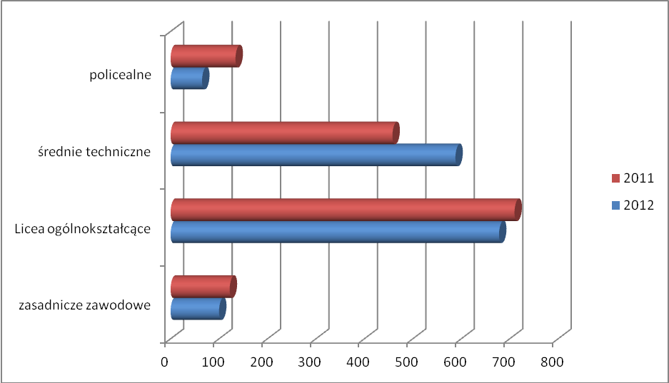
Wykres nr 1. Struktura absolwentów wg poziomu wykształcenia.

Jak wynika z danych przedstawionych w powyższym wykresie w dalszym ciągu najliczniejszą grupę wśród ogółu absolwentów szkół powiatu zawierciańskiego stanowią osoby z wykształceniem średnim ogólnym (tzw. „bez zawodu”). W 2012r. licea ogólnokształcące ukończyło 678 osób tj. o 32 osoby mniej w porównaniu z rokiem 2011r. Osoby te ze względu na brak kwalifikacji i umiejętności zawodowych mają największy problem z podjęciem zatrudnienia.
W przypadku szkół średnich technicznych w porównaniu z rokiem 2011 nastąpił wzrost liczby absolwentów o 130 osób.
Zmniejszyła się liczba absolwentów szkół policealnych i zasadniczych zawodowych odpowiednio o 69 osób i 22 osoby.

- Analiza bezrobocia pod względem wykształcenia w 2012 roku.
Liczba zarejestrowanych bezrobotnych w powiecie zawierciańskim według stanu na koniec IV kwartału 2012r. wynosiła 7887 osób, w tym 5,5% tj. 438 osób stanowili bezrobotni, którzy w okresie 12 miesięcy poprzedzających rejestrację ukończyli naukę w szkołach ponadgimnazjalnych.
Analiza struktury bezrobotnych według poziomu wykształcenia wykazuje, że największy procent, podobnie jak w poprzednim roku, stanowią osoby z wykształceniem zasadniczym zawodowym, które stanowiły 29,6% ogółu bezrobotnych tj. 2340 osób. Struktura kolejnych grup według poziomu wykształcenia przedstawia się następująco:
- gimnazjalne i poniżej - 1443 osoby - 18,3%
- średnie ogólnokształcące - 767 osób - 9,7 %
- policealne i średnie zawodowe - 2162 osoby - 27,4%
- wyższe - 1175 osób - 14,8%
Strukturę procentową ogółu bezrobotnych według poziomu wykształcenia przedstawia wykres nr 2.
Analiza struktury wykształcenia osób bezrobotnych do 25 roku życia widniejących w ewidencji Powiatowego Urzędu Pracy w Zawierciu na koniec 2012 roku przedstawia się następująco:

- Wyższe - 132 osoby -10,1%
- Policealne i średnie zawodowe - 525 osób - 40,4%
- Średnie ogólnokształcące - 282 osoby - 21,7%
- Zasadnicze zawodowe - 144 osoby - 11,1%
- Gimnazjalne i poniżej - 215 osób - 16,5%
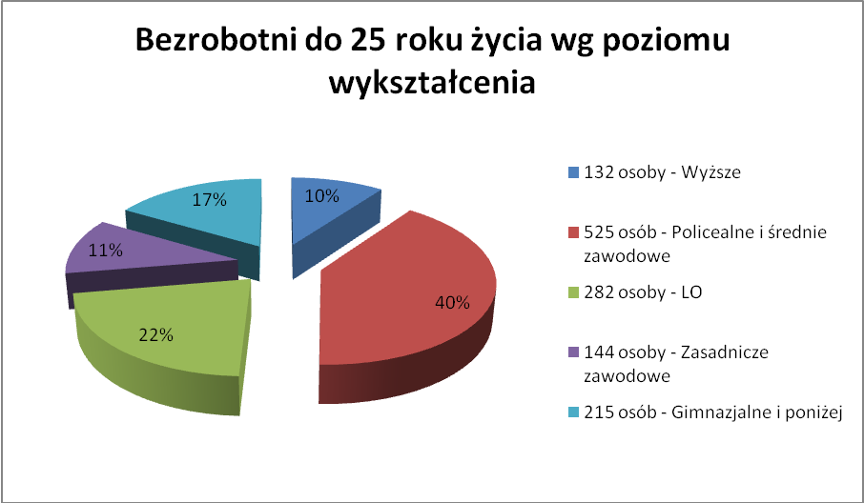
Wykres nr 3. Struktura bezrobotnych do 25 roku życia według poziomu wykształcenia
Porównując strukturę wykształcenia osób bezrobotnych do 25 roku życia do ogółu osób bezrobotnych można zauważyć, że w grupie młodych aż 62% posiada wykształcenie średnie, przy 37% w ogólnej liczbie zarejestrowanych bezrobotnych. Zauważa się również wyraźne różnice dotyczące osób z wykształceniem zawodowym. W grupie ludzi młodych do 25 roku życia osoby z wykształceniem zasadniczym zawodowym stanowią zaledwie 11%, natomiast w ogólnej liczbie zarejestrowanych osoby z wykształceniem zasadniczym zawodowym stanowią aż 30%.

- Analiza bezrobotnych absolwentów zarejestrowanych w PUP Zawiercie w końcu 2012 roku

Na dzień 31.12.2012 roku w ewidencji Powiatowego Urzędu Pracy w Zawierciu figurowały 149 osoby (tj. 10,4% ogółu absolwentów z 2012 roku), które w okresie 12 miesięcy poprzedzających rejestrację ukończyły naukę w szkołach ponadgimnazjalnych tutejszego powiatu.
Absolwenci charakteryzowali się następującym poziomem wykształcenia:
- szkoły policealne – 3 osoby
- szkoły średnie techniczne (technika, licea zawodowe)- 72 osoby
- licea ogólnokształcące – 48 osób
- zasadnicze szkoły zawodowe – 26 osób
Analizując powyższe dane można stwierdzić, iż największą grupę absolwentów stanowią osoby z wykształceniem średnim technicznym, a więc absolwenci szkół technicznych i liceów zawodowych.
Z pośród 588 osób , które ukończyły szkoły średnie techniczne, 72 osoby (tj. 12,2%) zarejestrowało się w tut. urzędzie jako osoby bezrobotne. Absolwenci Liceów Ogólnokształcących stanowią 32,2% zarejestrowanych absolwentów w 2012 roku. W przypadku szkół LO można zauważyć znaczny spadek liczby absolwentów ( aż o 83 osoby rejestrujące się w pup) w porównaniu z rokiem ubiegłym.
W gronie absolwentów z wykształceniem policealnym lub średnim zawodowym dominowali absolwenci w zawodach:

- Technik logistyk – 10 osób (ukończyło 59 osób)
- Technik usług fryzjerskich – 8 osób (ukończyło 46 osób)
- Technik teleinformatyk – 7 osób (ukończyło 38 osób)
- Technik hotelarstwa – 6 osób (ukończyło 38 osób)
- Technik eksploatacji portów i terminali – 6 osób (ukończyły 33 osoby)
- Technik ekonomista – 5 osób (ukończyło 61 osób)
- Kucharz – 5 osób (ukończyło 26 osób)
- Technik pojazdów samochodowych – 4 osoby (ukończyło 27 osób)
- Technik informatyk – 3 osoby ( ukończyły 42 osoby)
- Technik obsługi turystycznej – 3 osoby (ukończyło 38 osób)
- Technik rolnik – 3 osoby (ukończyły 23 osoby)
- Technik elektryk – 3 osoby (ukończyło 17 osób)
- Technik agrobiznesu – 3 osoby (ukończyły 42 osoby)
- Technik budownictwa – 2 osoby (ukończyło 40 osób)
- technik żywienia i gospodarstwa domowego – 2 osoby (ukończyło 26 osób)
- Technik BHP – 2 osoby (ukończyło 28 osób)
- Technik mechatronik – 1 osoba (ukończyło 28 osób)
- Technik mechanik – 1 osoba (ukończyły 22 osoby)
- Technik hodowca koni – 1 osoba (ukończyło 11 osób)
Jak wynika z przedstawionych powyżej danych do ewidencji PUP Zawiercie trafiło 12,7% absolwentów, spośród 588 osób, które ukończyły ww. szkoły w badanym okresie.

W adekwatnym okresie sprawozdawczym 2011 roku w Powiatowym Urzędzie Pracy
w Zawierciu po szkołach policealnych i średnich zawodowych zarejestrowały
się 53 osoby, spośród 592 absolwentów. Wśród nich najliczniejszą grupę stanowili:
- technik ekonomista – 7 osób (ukończyło 72 absolwentów)
- technik hotelarstwa – 7 osób (ukończyło 54 absolwentów)
- technik bezpieczeństwa i higieny pracy – 4 osoby (ukończyło 37 absolwentów)
- technik mechanik – 4 osoby (ukończyło 17 absolwentów)
- technik żywienia i gospodarstwa domowego – 3 osoby (ukończyło 35 absolwentów)

W 2012 roku Zasadnicze Szkoły Zawodowe opuściło 100 absolwentów, spośród których 26 osób (tj. 26%) zarejestrowało się w tut. urzędzie jako osoby bezrobotne.
Najliczniej reprezentowanymi zawodami były:
- fryzjer – 7 osób (ukończyło 15 osób)
- mechanik pojazdów samochodowych – 6 osób (ukończyło 31 osób)
- kucharz małej gastronomii – 4 osoby (ukończyło 28 osób)
- Technolog robót wykończeniowych w budownictwie – 2 osoby (ukończyło 5 osób)
- Operator obrabiarek skrawających – 2 osoby (ukończyło 5 osób)
- Elektryk – 2 osoby (ukończyły 2 osoby)
- Rolnik – 1 osoba (ukończyła 1 osoba)
- Monter instalacji i urządzeń sanitarnych – 1 osoba (ukończyła 1 osoba)
- Piekarz – 1 osoba (ukończyła 1 osoba)
Według danych dotyczących absolwentów szkół zawodowych pod względem napływu do ewidencji osób bezrobotnych w 2011 r. (20 osób), najczęściej zarejestrowani byli przedstawiciele takich zawodów jak:
- kucharz małej gastronomii – 5 osób (ukończyło 29 absolwentów)
- fryzjer – 4 osoby (ukończyło 7 absolwentów)
- sprzedawca – 2 osoby (ukończyło 2 absolwentów)
- operator obrabiarek skrawających – 2 osoby (ukończyło 14 absolwentów)
- mechanik pojazdów samochodowych – 2 osoby (ukończyło 29 absolwentów)

W 2012 roku szkoły ponadgimnazjalne na terenie powiatu zawierciańskiego ukończyło 1431 osoby, z czego 1282 osób (tj. 89,6%) nie zarejestrowało się w ewidencji osób bezrobotnych Powiatowego Urzędu Pracy w Zawierciu.

W oparciu o dane statystyczne z załącznika nr 3 do sprawozdania MPiPS-01 oraz informacje o liczbie absolwentów według zawodów, którzy ukończyli szkołę i typy szkół w 2012 roku, która została przekazana przez SIO MEN, nie odnotowano rejestracji osób do 12 miesięcy od dnia ukończenia nauki w następujących zawodach:
- technik administracji – 9 absolwentów
- technik ochrony fizycznej osób i mienia – 8 absolwentów
- blacharz samochodowy – 2 absolwentów
- cukiernik – 1 absolwent
- krawiec – 5 absolwentów
- mechanik-operator pojazdów i maszyn rolniczych – 3 absolwentów

- Przewidywani absolwenci w 2012roku

Prognozowana liczba absolwentów szkół powiatu zawierciańskiego w 2013 roku wynosi 1664 osoby.
Przewidywania wskazują, że w 2013 roku, analogicznie jak w latach poprzednich, największą liczbę absolwentów będą stanowili uczniowie szkół średnich ogólnokształcących tzw. „bez zawodu” w liczbie 830 osób. Porównując z rokiem 2012 nastąpi wzrost absolwentów z wykształceniem średnim ogólnym o 44 osoby.
Liczba przewidywanych absolwentów szkół średnich zawodowych wynosi 584 osób (tj. o 12 osób mniej niż w 2012r.).
Wśród absolwentów szkół policealnych oraz zasadniczych szkół zawodowych przewidywany jest spadek tylko o 1 osobę w porównaniu z rokiem 2012.
Prognozy dotyczące najliczniej reprezentowanych zawodów w 2013r. według poziomu wykształcenia przedstawiają się następująco:

- wykształcenie policealne i średnie zawodowe

Najliczniejszą grupę zawodową w omawianym przedziale stanowią:
- technik agrobiznesu – przewidywani absolwenci – 60 osób, wzrost o 18 osób w porównaniu z rokiem 2012
- technik ekonomista - przewidywani absolwenci – 57 osób, spadek o 8 osób w porównaniu z rokiem 2012
- technik informatyk - przewidywani absolwenci – 49 osób, wzrost o 1 osobę w porównaniu z rokiem 2012
- technik rolnik - przewidywani absolwenci – 46 osób, wzrost o 22 osoby w porównaniu z rokiem 2012
- technik logistyk - przewidywani absolwenci – 43 osoby, spadek o 15 osób w porównaniu z rokiem 2012
- technik hotelarstwa - przewidywani absolwenci – 42 osoby, wzrost o 3 osoby w porównaniu z rokiem 2012
- technik elektryk - przewidywani absolwenci – 41 osób, wzrost o 1 osobę w porównaniu z rokiem 2012
- technik usług fryzjerskich - przewidywani absolwenci – 37 osób, spadek o 9 osób w porównaniu z rokiem 2012
- technik eksploatacji portów i terminali - przewidywani absolwenci – 35 osób, wzrost o 2 osoby w porównaniu z rokiem 2012
- technik teleinformatyk - przewidywani absolwenci – 33 osoby, spadek o 7 osób w porównaniu z rokiem 2012
- technik budownictwa - przewidywani absolwenci – 31 osób, spadek o 9 osób w porównaniu z rokiem 2012
- technik architektury krajobrazu - przewidywani absolwenci – 24 osoby, w roku ubiegłym nie przewidziano absolwentów tego kierunku,
- technik pojazdów samochodowych - przewidywani absolwenci – 23 osoby, spadek o 4 osoby w porównaniu z rokiem 2012
- technik ochrony środowiska - przewidywani absolwenci – 23 osoby, w roku ubiegłym nie przewidziano absolwentów tego kierunku,
- technik organizacji usług gastronomicznych - przewidywani absolwenci – 22 osoby, wzrost o 15 osób w porównaniu z rokiem 2012
- technik BHP - przewidywani absolwenci – 20 osób, spadek o 16 osób w porównaniu z rokiem 2012
- opiekunka środowiskowa - przewidywani absolwenci – 17 osób, w roku poprzednim nie przewidziano tego kierunku kształcenia
- technik mechatronik - przewidywani absolwenci – 14 osób, spadek o 7 osób w porównaniu z rokiem 2012
- technik mechanik - przewidywani absolwenci – 13 osób, spadek o 8 osób w porównaniu z rokiem 2012
- technik administracji - przewidywani absolwenci – 13 osób, wzrost o 4 osoby w porównaniu z rokiem 2012
- pozostali pracownicy opieki osobistej w ochronie zdrowia i pokrewni gdzie indziej nie sklasyfikowani – przewidywani absolwenci – 12 osób, w roku ubiegłym nie przewidziano absolwentów tego kierunku,
- kucharz - przewidywani absolwenci – 11 osób, spadek o 14 osób w porównaniu z rokiem 2012
- technik inżynierii środowiska i melioracji - przewidywani absolwenci – 11 osób, w roku ubiegłym nie przewidziano absolwentów tego kierunku,
- technik mechanizacji rolnictwa - przewidywani absolwenci – 10 osób, w roku ubiegłym nie przewidziano absolwentów tego kierunku,
- technik żywienia i gospodarstwa domowego - przewidywani absolwenci – 9 osób, spadek o 33 osoby w porównaniu z rokiem 2012
- technik hodowca koni - przewidywani absolwenci – 8 osób, spadek o 3 osoby w porównaniu z rokiem 2012
- technik handlowiec - przewidywani absolwenci – 8 osób, spadek o 6 osób w porównaniu z rokiem 2012
- technik obsługi turystycznej – przewidywani absolwenci – 7 osób, spadek o 8 osób w porównaniu z rokiem 2012
Ponadto w 2013 roku przewidywany jest napływ na lokalny rynek pracy absolwentów, których nie odnotowano w poprzednim roku, w zawodzie : opiekunka środowiskowa (17 osób).
Nie przewiduje się napływu absolwentów w zawodzie technik rachunkowości.

- Wykształcenie zasadnicze zawodowe

Zasadnicze szkoły zawodowe w 2013 roku ukończy 115 absolwentów. W omawianej grupie absolwentów najliczniejszymi zawodami będą:
- Kucharz małej gastronomii - – przewidywani absolwenci – 22 osoby, spadek o 11 osób w porównaniu z rokiem 2012
- Mechanik – operator pojazdów i maszyn rolniczych - – przewidywani absolwenci – 19 osób, wzrost o 16 osób w porównaniu z rokiem 2012
- Mechanik pojazdów samochodowych - – przewidywani absolwenci – 17 osób, spadek o 17 osób w porównaniu z rokiem 2012
- Elektromechanik pojazdów samochodowych - – przewidywani absolwenci – 12 osób, w roku ubiegłym nie przewidziano absolwentów tego kierunku,
- Fryzjer - przewidywani absolwenci – 11 osób, spadek o 5 osób w porównaniu z rokiem 2012
- Cukiernik - przewidywani absolwenci – 10 osób, w 2012 roku przewidywano również 10 absolwentów tego kierunku
- Operator obrabiarek skrawających - przewidywani absolwenci – 7 osób, w 2012 roku przewidywano również 7 absolwentów tego kierunku
- Monter instalacji i urządzeń sanitarnych - przewidywani absolwenci – 6 osób, wzrost o 5 osób w porównaniu z rokiem 2012
- Stolarz - przewidywani absolwenci – 2 osoby, w roku ubiegłym nie przewidziano absolwentów tego kierunku,
- Elektromechanik - przewidywani absolwenci – 2 osoby, w roku ubiegłym nie przewidziano absolwentów tego kierunku,
- Rolnik - przewidywani absolwenci – 2 osoby, wzrost o 1 osobę w porównaniu z rokiem 2012
- Sprzedawca - przewidywani absolwenci – 1 osoba, w roku ubiegłym nie przewidziano absolwentów tego kierunku,
- Blacharz samochodowy – przewidywani absolwenci – 1 osoba, spadek o 1 osobę w porównaniu z rokiem 2012
- Mechanik – monter maszyn i urządzeń - przewidywani absolwenci – 1 osoba, w roku ubiegłym nie przewidziano absolwentów tego kierunku,
- Elektryk - przewidywani absolwenci – 1 osoba, spadek o 1 osobę w porównaniu z rokiem 2012

Nie przewiduje się absolwentów w zawodach: kucharz, murarz, monter systemów rurociągowych, technolog robót wykończeniowych w budownictwie, krawiec.

Wnioski
- w 2012r szkoły ponadgimnazjalne na terenie powiatu zawierciańskiego ukończyło 1431 absolwentów
- Do ewidencji tut. urzędu zgłosiło się 10.4% ogółu absolwentów,
- porównując dane statystyczne do 2011 r. nastąpił ogólny spadek ilości absolwentów jedynie o 7 osób
- w porównaniu z rokiem ubiegłym w szkołach średnich ogólnokształcących nastąpił spadek ilości absolwentów o 32 osoby natomiast w szkołach średnich zawodowych widoczny jest wzrost ilości absolwentów o 130 osób.
- porównując z rokiem 2011 w przypadku szkół policealnych i zasadniczych zawodowych nastąpił spadek liczby absolwentów odpowiednio o 69 osób i 22 osoby,
- absolwenci po szkołach średnich ogólnokształcących sklasyfikowani jako „bez zawodu” stanowią 47,3% ogółu absolwentów w 2012r.
- bezrobotni, którzy w okresie 12 miesięcy poprzedzających rejestrację ukończyli naukę w szkołach ponadgimnazjalnych powiatu zawierciańskiego stanowią 10,4% ogółu absolwentów z 2012roku
- najliczniejsze zawody wśród zarejestrowanych absolwentów szkół policealnych i średnich zawodowych w 2012r to: technik logistyk, technik usług fryzjerskich, technik teleinformatyk, technik hotelarstwa, technik eksploatacji portów i terminali,
- najliczniejsze zawody wśród zarejestrowanych absolwentów szkół zasadniczych zawodowych odnotowano min w zawodach: fryzjer , mechanik pojazdów samochodowych, kucharz małej gastronomii,
- prognozowana liczba absolwentów w 2013 roku wynosi 1664, zwiększy się o 32 osoby
- prognozowany wzrost liczby absolwentów szkół średnich będzie miał miejsce min w zawodach: technik elektryk, technik mechanizacji rolnictwa, technik rolnik, technik ochrony środowiska, technik agrobiznesu,
- przewidywany jest wzrost liczby absolwentów zasadniczych szkół zawodowych w zawodach: mechanik-operator pojazdów i maszyn rolniczych, elektromechanik pojazdów samochodowych, monter instalacji i urządzeń sanitarnych, elektromechanik
- w 2013 roku przewiduje się napływ absolwentów, których nie odnotowano w 2012, w zawodach min: technik inżynierii środowiska i melioracji, technik mechanizacji rolnictwa, technik architektury krajobrazu, technik ochrony środowiska, opiekunka środowiskowa, technik organizacji usług gastronomicznych, stolarz, cukiernik, elektromechanik pojazdów samochodowych
- nie przewiduje się napływy absolwentów w zawodach: technik geodeta, technik spedytor, technik organizacji reklamy, technik rachunkowości, kelner, technik usług kosmetycznych, technik ochrony fizycznej i mienia, technolog robót wykończeniowych w budownictwie, krawiec.

Sporządziła: Sabina Rogielska - Doradca zawodowy I stopnia

Wykaz załączników
- Tablica 4.1 Absolwenci zarejestrowani w PUP w powiecie zawierciańskim według szkół i zawodów w roku 2012 oraz przewidywani absolwenci w roku 2013.
- Tablica 4.2. Struktura zawodowa absolwentów według poziomu wykształcenia i zawodów w powiecie zawierciańskim w latach 2012 i 2013

Wykaz wykresów

Wykres nr 1. Struktura absolwentów wg poziomu wykształcenia.
Wykres nr 2. Struktura procentowa ogółu bezrobotnych według poziomu wykształcenia
Wykres nr 3. Struktura procentowa bezrobotnych do 25 roku życia według poziomu wykształcenia

